Memoria Postproducción digital

Rubén Sánchez Cuenca, Daniel Belmonte Amorós

# Cartel

## Capas y efectos utilizados

### Logotipo

Inclusión del logotipo de la plataforma ‘Programming Cloud’, logotipo original:

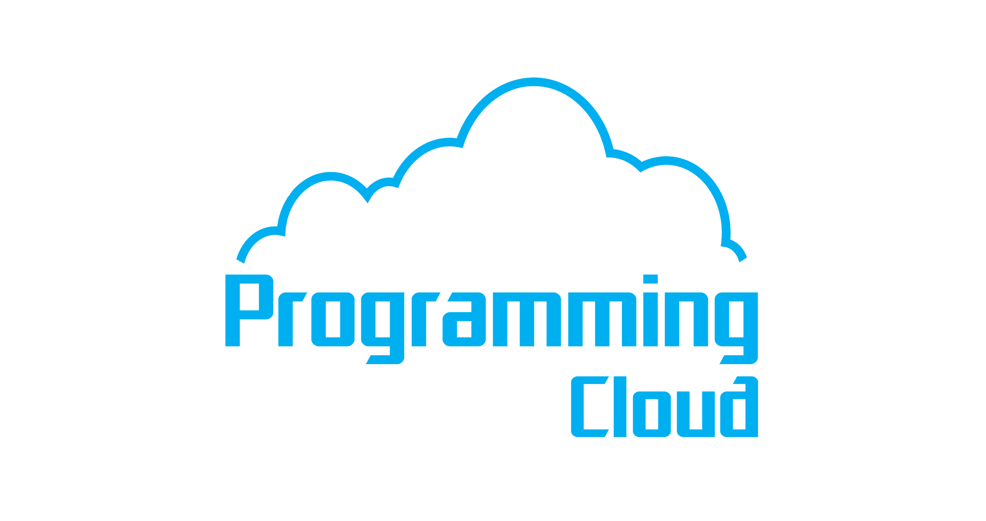

Se le aplicó un efecto de resplandor exterior para añadirle un punto de énfasis para destacar la importancia del logotipo dentro del cartel.

Además la inclusión de un efecto de destello de lente en la parte donde empieza la nube del logotipo para darle más luminosidad e importancia. Este destello se creó como se explicó en clase, creando el destello en una nueva capa totalmente negra, posteriormente fusionar mediante trama.

### Iconos

Iconos descargados de [Flaticon](http://www.flaticon.com/). Se seleccionaron iconos que tuvieran que ver con la temática de la plataforma (aula de programación online), así que se utilizaron elementos relacionados con la docencia de un aula común (clip, regla, calculadora, etc) y otros que tienen que ver con la informática/programación (ratón, monitor, CD, etc).

Además a estos iconos se les aplicó un efecto de ligero sombreado para darles más profundidad.

### Texto parte inferior

Eslogan publicitario de la plataforma. Se utilizó una tipografía de clase Helvética y se enfatizó la parte de ‘en español’ ya que se consideró que es nuestra ventaja más importante con respecto a la competencia en el sector, sabiendo que no hay otro servicio parecido en nuestro idioma, sólo hay semejantes plataformas en inglés principalmente.

### Otras capas

Capa de ajuste y de intensidad para controlar el brillo y el contraste a un nivel deseado.

Capa de degradado para crear el efecto de contraste entre el cielo y la masa de nubes de la parte inferior del cartel.

### 

# Animación logotipo

## Creación de las nubes

## [nube_grande1]

Nubes creadas con el efecto particle world sobre una capa de sólido negro.

Animación dentro del efecto de los apartados Birth Size,Death Size,Size variation y Max Opacity.

Animación de la opacidad de la capa.

## [nube]x3

Composición compuesta de un sólido con el efecto particle world.

Una máscara con el modo de fusión de sumar.

Animación de las respectivas posiciones de las tres nubes.

## [fondo]

Composición de varias imágenes con sus respectivas máscaras y animaciones en el tiempo de la opacidad para empezar a ver las estrellas en el momento adecuado.

Capa de ajuste con efecto de desenfoque sobre todas las capas, con el efecto animado para desenfocar desde que entra el logo en pantalla.

## [Cámara 1]

Animación de la posición de la cámara haciendo que atraviese las nubes.

Animación sobre la rotación de la cámara conseguido con la opción de ondulador(ventana->ondulador).

## [Capa de ajuste 1]

Mascara para descartar la parte sobre la que no quiero aplicar el efecto.

Efecto Curvas animado en el tiempo para simular el paso de la mañana a la noche.

## [mascara]

Una máscara elíptica para poner el foco sobre el centro de la imagen, dar un efecto viñeta.

## Animación del logotipo[Logo Brillo]

### Aparición del logotipo

Se creó un efecto de entrada del logotipo en la escena mediante la animación del tamaño del mismo. Inicialmente siendo de un tamaño lo suficientemente grande para que no permita su visualización en la pantalla y seguidamente animándolo hasta conseguir un tamaño ligeramente inferior al deseado, corrigiendo finalmente al tamaño final, creando un efecto como de rebote al establecerse el logotipo en la pantalla.

### Destello y recorrido del mismo a través de la nube

Primeramente creamos el destello por medio de ‘Efecto > Generar > Destello de lente’, lo colocamos en la posición inicial de la nube del logo con opacidad = 0%. Después se hace la aparición del destello animando su opacidad hasta el valor máximo en el instante justo.

Por otra parte, realizamos el trazado de la nube (que es el que seguirá el destello). Para ello generamos una capa de formas y utilizando la pluma dibujamos el trazado de la nube, haciéndolo lo más exacto posible. Seguidamente copiamos la posición de esa capa de formas y la pegamos en la posición del destello. Con esto ya tenemos la trayectoria que seguirá el destello durante la animación.

Por último sólo queda animar ese recorrido en un tiempo determinado, y hacer desaparecer el destello una vez haya terminado de recorrer la nube (modificar nuevamente la opacidad a 0%).

### Efecto de brillo

Seleccionamos el logotipo y creamos el efecto ‘CC Light Sweep’ visto en clase. Animamos el movimiento del brillo modificando su centro.

Por último queda ajustar el movimiento del brillo con el del destello para que queden lo más parejos posibles y crear la sensación de que el destello es el que crea ese brillo sobre el logotipo.